Отчёт по лабораторной работе №8
  - Computer Skills for Scientific Writing
Сунь Маосин
Содержание

Список иллюстраций

Список таблиц

1 Цель работы
Изучение возможностей пакета TikZ для создания векторной графики в LaTeX.

2 Ход выполнения

2.1 Компиляция исходного файла

2.1.1 Компиляция
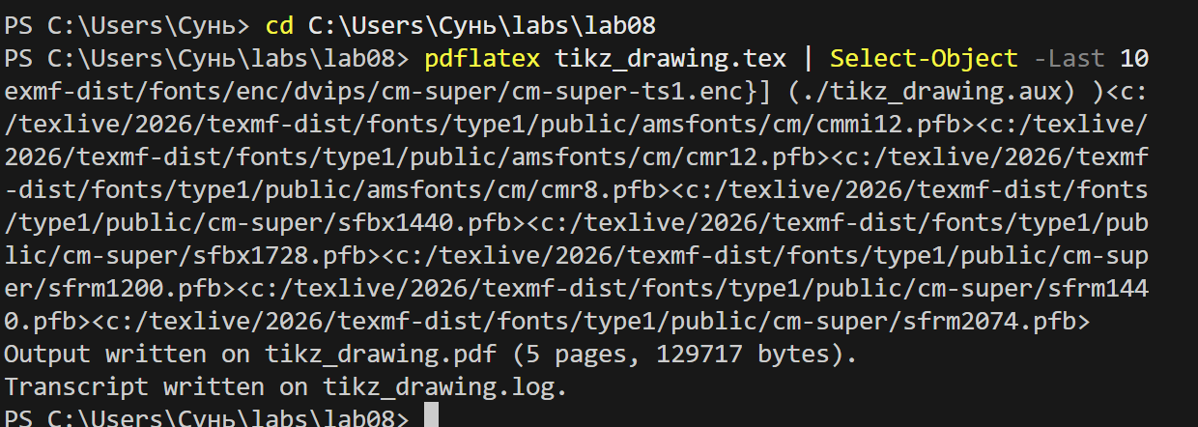
Компиляция tikz_drawing.tex
На первом этапе был открыт исходный файл tikz_drawing.tex и выполнена его компиляция с помощью команды pdflatex.

2.2 Основные геометрические фигуры

2.2.1 Код
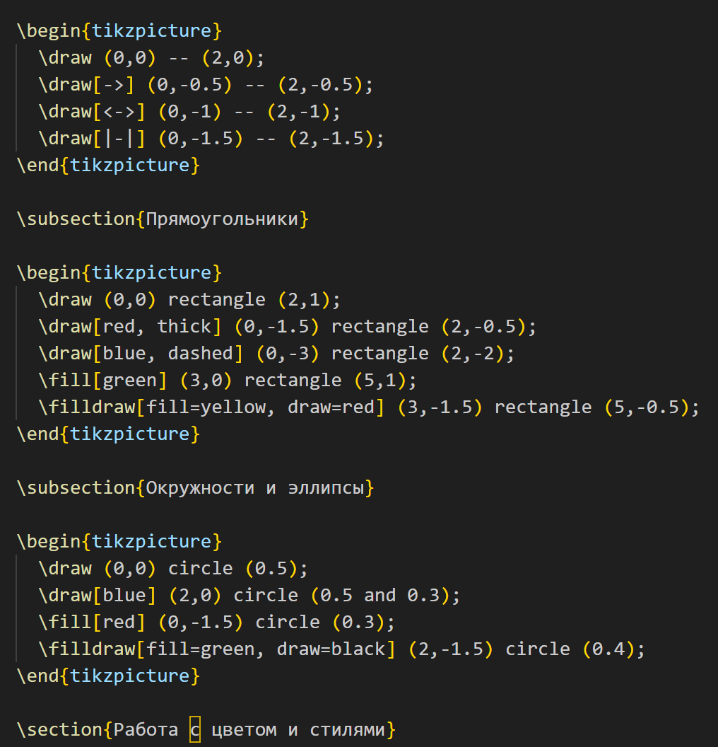
Код геометрических фигур

2.2.2 Результат
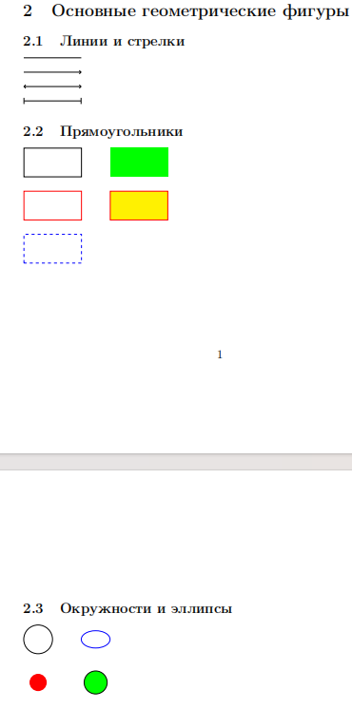
Геометрические фигуры
В ходе упражнения были созданы различные типы линий (прямые, со стрелками), прямоугольники (с заливкой и без), окружности и эллипсы.

2.3 Работа с цветом и стилями

2.3.1 Код
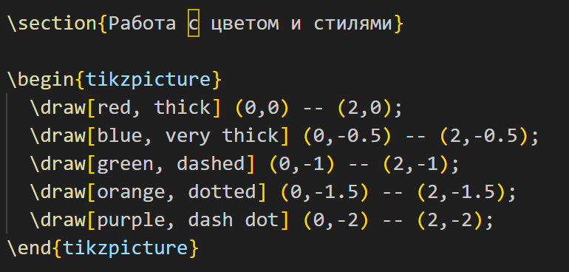
Код цветных линий

2.3.2 Результат
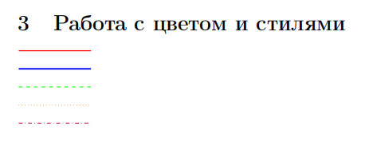
Цветные линии
Протестированы различные цвета (красный, синий, зелёный, оранжевый, фиолетовый) и стили линий (сплошная, пунктирная, штрихпунктирная).

2.4 Простые узлы

2.4.1 Код
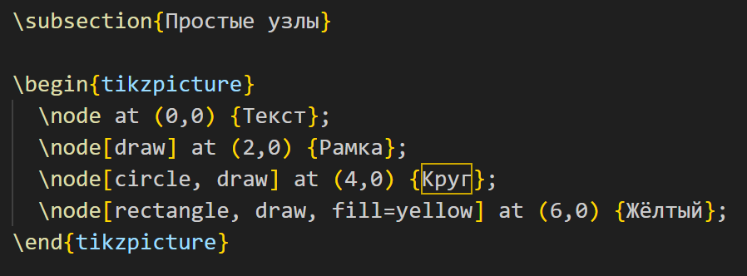
Код простых узлов

2.4.2 Результат
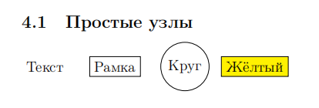
Простые узлы
Созданы узлы различных типов: без рамки, с рамкой, круглые, прямоугольные с заливкой.

2.5 Соединение узлов

2.5.1 Код
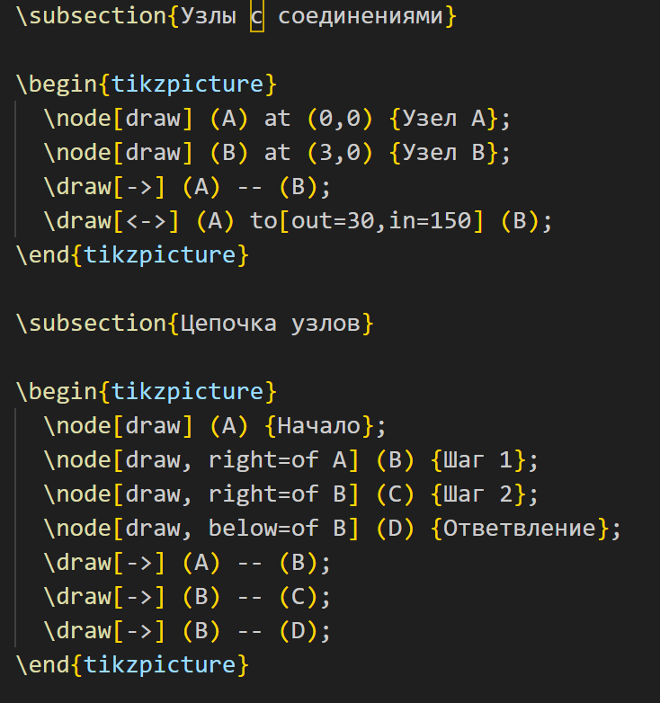
Код соединения узлов

2.5.2 Результат
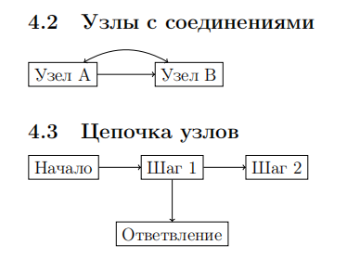
Соединение узлов
Реализовано соединение узлов прямыми и изогнутыми линиями, а также построена цепочка узлов с ответвлением.

2.6 Графики функций

2.6.1 Код
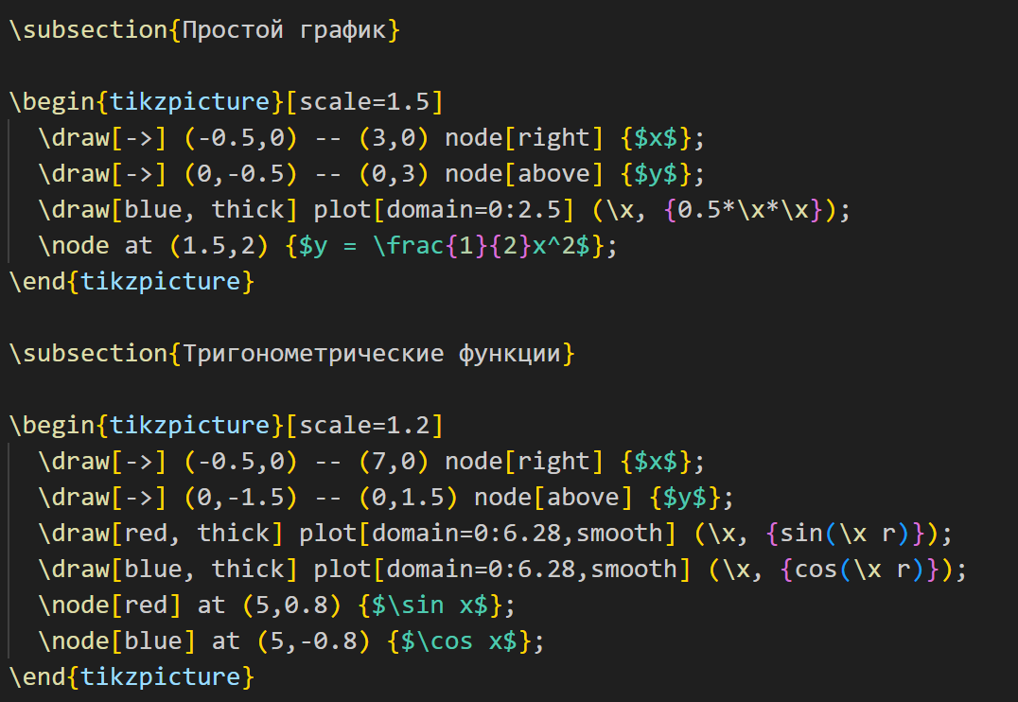
Код графиков функций

2.6.2 Результат
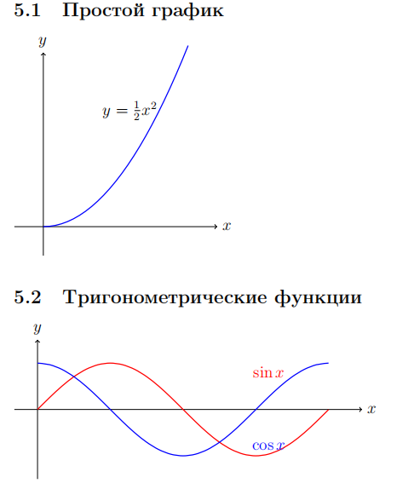
Графики функций
Построены графики квадратичной функции, а также тригонометрических функций синуса и косинуса.

2.7 Использование циклов

2.7.1 Код
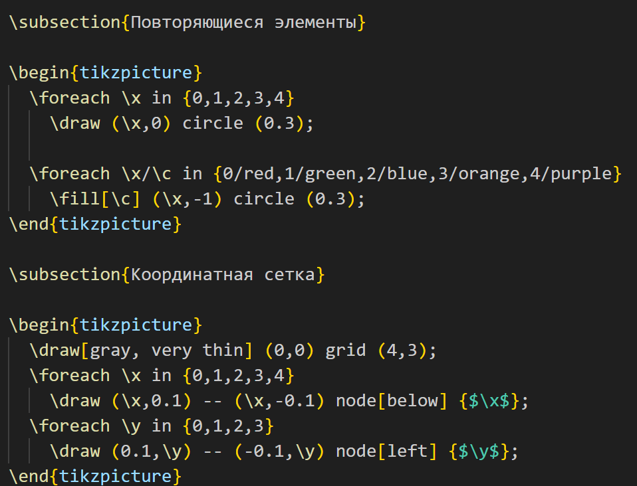
Код с циклами

2.7.2 Результат
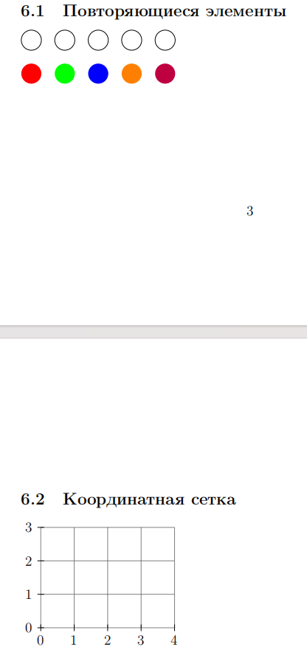
Результат использования циклов
С помощью циклов foreach созданы повторяющиеся элементы (окружности) и координатная сетка с подписями.

2.8 Сложные примеры
В работе также были созданы более сложные структуры: простой граф с тремя узлами и схема алгоритма с использованием различных стилей узлов.

3 Вывод
В ходе выполнения лабораторной работы были изучены основные возможности пакета TikZ:
- создание геометрических фигур (линии, прямоугольники, окружности, эллипсы);
- работа с цветами и стилями линий;
- создание и соединение узлов;
- построение графиков функций;
- использование циклов для повторяющихся элементов;
- создание сложных схем и графов.
Все файлы успешно скомпилированы, полученный PDF-документ полностью соответствует ожидаемым результатам.

